【项目名称】

项目可行性分析及开发计划说明书

拟 制 人_______________________________
审 核 人_______________________________
批 准 人_______________________________

2018年 10 月 15 日

1 引言

1.1 编写目的
为使用本系统的用户提供使用说明.

1.2 定义
【列出本说明书中用到的专门术语的定义和外文首字母组词的原词组。】

1.3 参考资料
<<软件工程: 实践者的研究方法第7版>>

2 可行性分析

2.1 项目背景
在<<软件工程: 实践者的研究方法第7版>>书中, 有一个SafeHome板块, 该板块以对话的形式, 给同学们归纳, 展示了本章节的主要内容.但是纯文字的对话阅读起来比较乏味枯燥.老师和同学急需一款仿真软件, 生动形象地展示SafeHome板块中的对话.

2.2 项目目标
本项目旨在开发一款可交互式的软件, 给用户提供沉浸式的体验, 用户仿佛身临其境, 参与到书本中人物的对话中, 在不知不觉中学会了软件工程的基本思想, 辅助老师教学.

2.3 技术可行性

1. 书本对话乏味枯燥, 老师和同学急需生动形象地获得知识.

2. HTML5和CSS3的出现使得开发响应式, 界面美观的页面变成可能

3. 项目完成后可供每一届的老师和同学使用.

3 项目概述

3.1 工作内容
1. 录入数据, 将对话以json或xml的格式存储在硬盘供程序使用.
2. 设计用户界面(UI)
3. 编码实现界面
4. 测试

3.2 主要人员
1. 冉哲东: HTML, CSS, JavaScript
2. 苗小磊: HTML, CSS, JavaScript
3. 杜闯: HTML, CSS, JavaScript

3.3 支持条件

3.3.1 硬件配置
本项目所需的硬件配置如表3-1所示。
表3-1 硬件配置
CPU | 1 GHz 32位或者64位处理器
内存 | 1GB 以上
其他 | 无

3.3.2 软件开发环境
本项目的软件开发环境如表3-2所示。
表3-2 软件开发环境
操作系统 | Windows10
开发语言 | HTML, CSS, JavaScript
集成开发环境 | Webstorm
其他开发工具 | Vscode, git

3.4 产品交付
本项目需交付的工作产品如表3-3所示。
表3-3 需交付的工作产品
编号 | 产品
1 | 项目可行性分析及开发计划说明书
2 | 需求规格说明书
3 | 设计说明书
4 | 源码及可运行程序
5 | 测试分析报告
6 | 其他【各小组根据实际情况补充】

3.5 完成项目的最迟期限

2018年年底.

4 项目实施计划

4.1 任务分解与人员分工

人员 | 分工
冉哲东 | 设计, 编码, 测试
苗小磊 | 设计, 编码, 测试
杜闯 | 设计, 编码, 测试

4.2 进度安排
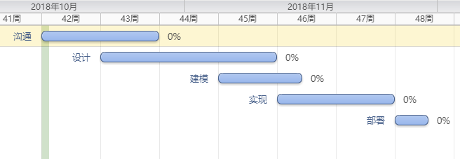

4.3 关键问题
【列出能够影响整个项目成败的关键问题、技术难点和风险，指出这些问题对项目的影响。】

5 可行性结论及预期成果
【给出可行性结论，并对预期成果做一个概括性的描述。】

